**Горнодобывающая промышленность Канады**

Современная Канада – одна из крупнейших горнодобывающих держав мира. Среди экономически развитых стран Запада по развитию этой отрасли она уступает только США. В горнодобывающей промышленности Канады занято 350 тыс. человек, а доля ее в ВВП страны составляет 4 %. В расчете на душу населения топлива и сырья ежегодно добывается примерно на 700 долл. (в США – на 50). К тому же горнодобывающая промышленность страны отличается исключительным разнообразием: здесь добывают 26 видов металлического, 24 вида неметаллического сырья и все известные виды топлива.

Понятно, что естественной основой для такого мощного развития этой отрасли послужило исключительное природное богатство Канады полезными ископаемыми. Достаточно сказать, что в ее недрах сосредоточено более 4/5 всех запасов калийных солей стран Запада, около 2/3 запасов никеля и цинка, 2/5 запасов свинца и урана, около 1/3 запасов железной и медной руды, титана, вольфрама. К этому перечню можно добавить довольно большие запасы нефти и природного газа, каменного угля, кобальта, платины, золота, серебра, асбеста и некоторых других полезных ископаемых.

Такое разнообразие объясняется в первую очередь особенностями геологического и тектонического строения территории Канады. Бассейны и месторождения железной, медной, никелевой, кобальтовой руд, золота, платины, урана генетически связаны прежде всего с докембрийским Канадским щитом, который сложен выходящими на поверхность кристаллическими породами. Занимающий территорию в 4,6 млн км2, он протягивается от Канадского Арктического архипелага до Великих озер и р. Св. Лаврентия. На западе страны, где находится в основном область мезозойской складчатости и проходит пояс Кордильер, особенно распространены бассейны и месторождения медных, полиметаллических, молибденовых, вольфрамовых, ртутных руд. А нефтяные, газовые, угольные бассейны на тектонической карте Канады следует искать в пределах краевого прогиба Кордильер и менее крупных межгорных прогибов.

Общее представление о горнодобывающей промышленности Канады дает таблица 1.

Данные таблицы 1 свидетельствуют о том, что в Канаде ведется крупная добыча и топливных, и рудных, и нерудных полезных ископаемых. При этом по стоимости продукции внеконкурентные первое и второе места занимают нефть и природный газ (рис. 1), хотя в мировой добыче место канадской нефти, как следует из той же таблицы, более скромное. В добыче рудных ископаемых складывается картина, можно сказать, обратная. Доля их в структуре канадской горнодобывающей промышленности сравнительно невелика, а в мировых показателях – очень значительна. Об этом свидетельствуют первое место Канады по производству урана, второе – по производству кобальта и никеля, третье – первичного алюминия. К этому перечню можно добавить также железную руду, медь, свинец, титан, вольфрам, золото, серебро, платину. Очень прочны позиции Канады и в добыче некоторых видов нерудного сырья (калийные соли, асбест, самородная сера).

Важнейшая особенность горнодобывающей промышленности Канады – ее экспортная направленности более 4/5 всей продукции добывающих отраслей поставляется на мировой рынок. Канада является ведущим мировым экспортером урана, никеля, меди, цинка, титана, молибдена, серебра, платины, асбеста, калийных солей. В стоимостном выражении около 60 % канадского минерально-сырьевого экспорта приходятся на США, 25 – на Западную Европу и 10 % – на Японию.

Таблица 1.

ГОРНОДОБЫВАЮЩАЯ ПРОМЫШЛЕННОСТЬ КАНАДЫ В 2005–2007 гг.

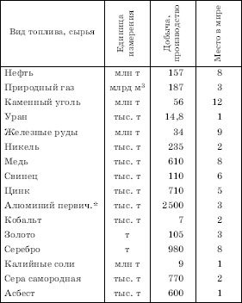

* Из импортного сырья.

Обратимся теперь к географическим аспектам этой отрасли. Существуют различные варианты горнопромышленного районирования Канады. В самом обобщенном виде можно, очевидно, говорить о наиболее освоенном Южном районе, совпадающем с главной полосой расселения в стране, и о Канадском Севере.

В пределах Южного района, обладающего наиболее выгодным экономико-географическим положением, ведется добыча самых разнообразных полезных ископаемых – угля, нефти, природного газа, медных, полиметаллических, никелевых и других руд, урана, золота, калийных солей, асбеста. В том числе добыча никеля, калийных солей и асбеста имеет мировое значение.

Из месторождений никеля наиболее известно Садбери в провинции Онтарио. Запасы никеля здесь превышают 60млнт при среднем содержании металла в руде, равном 1,5 %. Кроме того, руды этого месторождения содержат медь (1,2 %), кобальт, золото, серебро, платиноиды, селен и теллур, которые извлекаются попутно. Месторождение Садбери эксплуатируется с конца XIX в., и глубина разработок здесь превысила 1,5 км. Главные месторождения асбеста расположены на юге провинции Квебек. Они разрабатываются как подземным, так и открытым способами.

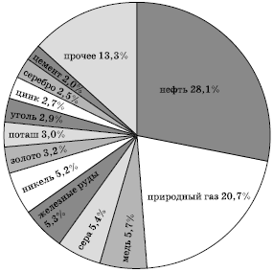

Рис. 1. Структура горнодобывающей промышленности Канады (по стоимости продукции)

Калийные соли в провинции Саскачеван были обнаружены при бурении на нефть только в годы Второй мировой войны. Дальнейшая разведка показала, что здесь находится крупнейший калийный бассейн, соленосная толща которого простирается на 800 км при ширине 250 км. Калийные соли залегают в верхней части этой толщи на глубине от 700–800 м на севере до 2500 м на юге. Общие же их запасы превышают 10 млрд т К20, а среднее содержание окиси калия в рабочих пластах составляет 25–35 %. В 1990-е гг. добыча калийных солей в этом бассейне составляла 9—10 млн т. Она ведется шахтным способом. Однако проходка шахтных стволов затруднена из-за плывунов, которые приходится замораживать, да и сами стволы крепить чугунными тюбингами, как при строительстве метрополитена.

Канадский Север – крупнейший район нового освоения, «лицо» которого в первую очередь определяет именно горнодобывающая промышленность. Здесь добывают основную часть нефти и природного газа, железной руды, вольфрама, некоторых цветных металлов. Важная отличительная черта Канадского Севера – его крайне слабая заселенность. Здесь живут всего 400 тыс. человек, или 1,3 % от общего населения страны, тогда как доля Севера в площади Канады составляет 70 %. Поэтому освоение минеральных ресурсов Канадского Севера ведется преимущественно вахтовым методом.

Суть вахтового метода заключается в том, что смены (вахты) рабочих прилетают из базового города на несколько недель или на месяц-два, а потом возвращаются домой, тогда как на их место прибывает новая смена. При этом вблизи шахт, рудников и открытых разработок обычно возникают лишь небольшие вахтовые поселки с необходимыми для жизни социальными объектами. Даже в более крупных горнопромышленных поселках Канадского Севера численность жителей, как правило, не превышает 5—10 тыс. человек.

Канадский Север, в свою очередь, принято подразделять на две части: Средний Север и Дальний Север.

В состав Среднего Севера входят северные территории провинций Ньюфаундленд, Квебек, Онтарио, Манитоба, Саскачеван, Альберта и Британская Колумбия. Он занимает площадь примерно 3 млн км2 с населением 300 тыс. человек. В его пределах ведется добыча многих полезных ископаемых, но среди них можно особо выделить нефть, газ, уран и железную руду.

Более 80 % добываемых в Канаде нефти и природного газа дает северная часть провинции Альберта. Месторождения углеводородов были открыты здесь в конце 40-х – начале 50-х гг. XX в., что послужило главным стимулом для быстрого роста как административного центра провинции г. Эдмонтон, так и «нефтяной столицы» всей Канады г. Калгари; оба они выделяются своим обустройством, обилием небоскребов и т. п. Нефть и природный газ по трубопроводам транспортируют отсюда в другие провинции Канады, в особенности в восточном направлении – в провинции Онтарио и Квебек. Значительная часть нефти и природного газа экспортируется в США. Для этого построен нефтепровод Эдмонтон – Реджайна – Чикаго. США выступают также в роли единственного импортера канадского природного газа (в объеме 60–70 млрд м3 в год).

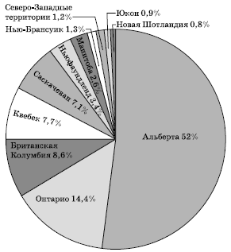

Рис. 2. Доля отдельных провинций Канады в продукции горнодобывающей промышленности страны

Кроме того, в провинции Альберта, в 400 км к северо-востоку от Эдмонтона, находятся крупнейшие в мире залежи битуминозных песчаников, расположенные в бассейнах рек Атабаска, Пис-Ривер и др. Эти пески, содержащие примерно 14 % нефтяных продуктов, занимают территорию 80 тыс. км2. Потенциальные запасы жидких углеводородов в них оцениваются огромной цифрой в 75 млрд т; она означает, что здесь сконцентрирована значительная часть всех возможных ресурсов углеводородов на планете. Разработка битуминозных песчаников Альберты и получение из них нефти начались в 1960-х гг. Интерес к ним особенно возрос после энергетического кризиса середины 1970-х гг. Но и после того как мировые цены на нефть снова снизились и этот интерес заметно уменьшился, здесь продолжают работать предприятия по получению нефти из песков, производящие ежедневно 60 тыс. т жидкого топлива. В 2000 г. в связи с ростом цен на нефть ресурсы нефти Канады были пересмотрены в сторону значительного увеличения – с 1 до 24 млрд т! В результате по этому показателю страна заняла 2-е место в мире после Саудовской Аравии. В целом же на долю провинции Альберта приходится более половины всей продукции горнодобывающей промышленности Канады (рис. 2).

В соседней провинции Саскачеван, в районе оз. Атабаска, находятся крупнейшие в Канаде залежи урановых руд, обеспечивающие 3/5 всей добычи урана в стране. Первый урановый поселок Ураниум-Сити возник здесь еще в 1960-х гг. Ныне добыча ведется главным образом на месторождениях Кей-Лейк и Сигар-Лейк, которые относятся к крупнейшим в мире (годовая добыча 5000–6000 т).

А по железной руде особо выделяется северная часть провинции Квебек, точнее – п-ов Лабрадор. Железорудный бассейн на этом полуострове был разведан в годы Второй мировой войны и после нее. Он расположен в Лабрадорском прогибе Канадского кристаллического щита и протягивается с севера на юг узкой подковообразной 600-километровой полосой (рис. 215). Среднее содержание железа в богатых рудах этого бассейна 55–60 %, но здесь имеются еще большие запасы сравнительно бедных руд. Разработка железной руды, начавшаяся в середине 1950-х гг., ведется преимущественно открытым способом. Для транспортирования железной руды была построена специальная рудовозная железная дорога от главных центров разработок – Шеффервилля и Лабрадор-Сити – до залива Св. Лаврентия. Отсюда 3/4 железной руды направляется на экспорт – в США и Западную Европу, остальная часть используется в самой Канаде. Несмотря на снижение уровня добычи в последнее время, здесь ежегодно добывается более 30 млн т железной руды.

На севере провинции Манитоба ведутся крупнейшие разработки никеля.

Свой вклад в развитие горнодобывающей промышленности страны вносит и Дальний Север Канады – обширный район, располагающийся в основном к северу от 60-й параллели и занимающий 3,9 млн км2 с населением около 100 тыс. человек. В состав Дальнего Севера входят территории Юкон, Северо-Западные и Нунавут.

Территория Юкон еще в конце XIX в. прославилась на весь мир «золотой лихорадкой», охватившей бассейн р. Клондайк. Судьба золотоискателей, заболевших этой «лихорадкой», описана на правах ее участника Джеком Лондоном. В наши дни здесь также добывают золото, серебро, медь, полиметаллы. Обширнейшие Северо-Западные территории до Второй мировой войны выделялись добычей урана в районе Большого Медвежьего озера. Теперь здесь добывают золото, полиметаллы, вольфрамовые и другие руды.

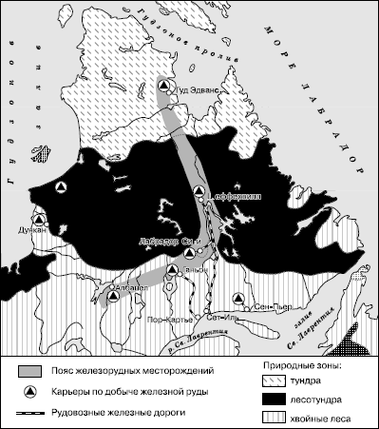

Рис. 3. Железорудная промышленность полуострова Лабрадор

Не очень ясны перспективы добычи нефти и природного газа в устье р. Маккензи, а также в пределах так называемого Экстремального Севера – на шельфе и островах Канадского Арктического архипелага. Еще в 1970-х гг. были разработаны проекты двух трансканадских газопроводов, которые должны были связать эти новые районы с газопроводной сетью Юга Канады и США. Однако по экологическим и другим соображениям на эти проекты был наложен мораторий, а работы на арктическом шельфе были приостановлены. Частные фирмы и канадское правительство предпочли сначала заняться поисково-разведочными работами на более южных участках шельфа. То же относится и к проектам транспортирования северной нефти танкерами.

С другой стороны, в начале 1990-х гг. резко повысился интерес к алмазным месторождениям Северо-Западных территорий, где геологи обнаружили богатые кимберлитовые трубки. Растущий спрос, прежде всего со стороны Китая, вызывает сырьевой дефицит. Спрос со стороны США, а также некоторое оживление в мировой экономике в целом демонстрируют начало предстоящего роста, поскольку горная промышленность Канады базируется на богатейших в мире запасах разнообразных руд металлов и неметаллических минералов. Подобная ситуация требует определенных инвестиций в горнорудную отрасль, которая пока еще не оправилась от последствий кризиса. При этом, по мнению вице-президента Ассоциации горнодобывающей промышленности Канады П. Штотгарта, крайне важна оценка эксплуатационных затрат. Так, в 2008 г., как и в предыдущем году, они составляли около 2,8 млрд. к. долл., или 1,8 млрд. евро, при этом в 2009 г. они снизились до 1,5 млрд. к. долл. В прошлом году 38% затрат на разведку пришлось на драгоценные металлы и около 25% - на основные цветные металлы. Производство урана привлекло до 13% инвестиций, алмазов - около 8%. При этом Канада занимает первое место в мире по объемам вложений в геологоразведку (около 19%), далее следуют Австралия (14%) и США (7%). Наибольшее внимание в Канаде уделяется провинциям Онтарио и Квебек и в несколько меньшей степени также богатой полезными ископаемыми пров. Саскачеван. Далее следуют северные территории страны - провинции Нунавут и Британская Колумбия.

Особенно значительно снизили свои затраты юниорские фирмы, специализирующиеся на разведке. Крупные компании, имеющие мощные горнодобывающие предприятия, оказались в более благоприятном положении, поскольку располагали определенным финансовым запасом.

Поскольку затраты на разведку полезных ископаемых в 2009 г. несколько снизятся, предприниматели корректируют свои бюджеты. Предполагаемый объем инвестиций в горнодобывающие предприятия, поставляющие сырье металлургическим заводам, может составить в текущем году около 9,1 млрд. к. долл., что на 19,3% меньше, чем в 2008 г.

Наиболее значительно уменьшили объемы своих инвестиций предприятия по добыче угля (на 33%), руд металлов, а также неметаллического минерального сырья (на 18%). В меньшей степени снизились объемы инвестиций в производство металлов (на 2%). В горнодобывающей промышленности около 60% затрат приходится на строительство, остальное - на приобретение машин и оборудования. В металлургии около 15% приходится на капитальное строительство и около 85% - на производственные затраты.

Самые крупные объемы инвестиций в горнодобывающей промышленности в секторе производства сырья для металлургии отмечались на предприятиях по добыче медно-никелевых руд с общими объемами инвестиций (млн. к. долл.) 1500, золота и серебра - 1300, медно-цинковых руд - 703, железорудного сырья - 395, угля - 574, калийных солей - 919.

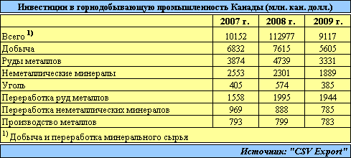

Запланированные объемы инвестиций в переработку нефтяных песков в Канаде на 2009 г. составляют около 13,2 млрд. к. долл., что на 31% ниже уровня предыдущего года. По оценкам экспертов, динамичный рост здесь возможен лишь при условии повышения цен на нефть, так что реализация нескольких десятков многомиллиардных проектов в данной области весьма вероятна. Ранее из-за снижения цен на нефть отдельные проекты аннулированы или их реализация была отсрочена. По данным "Canadian Energy Research", суммарная стоимость инвестиционных проектов оценивается примерно в 200 млрд. к. долл.

По прогнозам, инвестиции в данную отрасль, а также общие объемы добычи в текущем году снизятся приблизительно в 2 раза. В соответствии с данными "Statistics Canada", публикованными в июне 2009 г., общая стоимость произведенной в стране продукции отрасли в 2009 г. будет на 17,7% ниже, чем ожидалось в январе текущего года. Наиболее значительно пострадают предприятия по добыче калия (снижение производства на 47,6%), меди, никеля, свинца, цинка (на 36,6%). Добыча угля останется относительно стабильной, в то время как добыча железной руды вырастет на 9,2%, сырья с соляных месторождений - на 5,1%, неметаллических минералов (включая добычу алмазов) - на 17,2%.

**Литература**

1.Бестон Г. Река Св. Лаврентия. – М.: Мысль, 1985.

2.Страны мира. Полный универсальный информационный справочник. – М.: Олма-Пресс, 2002.

3.Страны мира. Факты и цифры. – СПб.: Норинт, 2001.

4.Страны мира. Энциклопедия. – М.: Олма-пресс образование, 2006.

5.Максаковский В. П. Экономическая и социальная география мира. Учебник для 10 кл. Раздел VII. – М.: Просвещение, 2008.